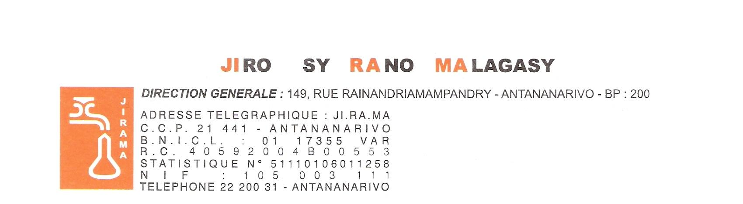

**PROJET de Développement de l'Accès à l'Electricité au Moindre Coût (LEAD) P163870**

**Crédit IDA 6373 MG**

# AVIS PUBLIC D’ATTRIBUTION DU CONTRAT

**APPEL D’OFFRES INTERNATIONAL N° D0922C**

**Objet :** **Fourniture de 5.000 Compteurs intelligents et acquisition et mise en place d’une plateforme pour tous les compteurs intelligents**

Le marché relatif au prestation citée en objet a été attribué à **HOLLEY TECHNOLOGY Ltd**, à l’issue de l’évaluation des offres.

|  |  |  |  |  |  |
| --- | --- | --- | --- | --- | --- |
| **Date notification** | **Date signature** | **CONTRAT N° 1860** | | | **Délai d’exécution** |
| **Titulaire** | **Monnaie** | **Montant** | **Fournitures : CENT VINGT (120) jours**  **Services connexes : 02 mois à compter de la livraison des fournitures** |
| **08 Mars 2024** | **15 Avril 2024** | **HOLLEY TECHNOLOGY Ltd** | **USD** | **1.774.491,86** |